Handout 5

Biber Tag Count

O programa Biber Tag Count é um processador de textos etiquetados pelo Biber Tagger, criado por Douglas Biber. Esse programa não é disponibilizado ao público. Ele possui as seguintes funções principais:

(1) identificar características linguísticas baseadas no texto etiquetado. Para tanto, ele pode renomear ou combinar etiquetas para chegar a uma característica linguística. Por exemplo, o TagCount tem uma característica linguística chamada ‘all adjectives’, que não existe nas etiquetas do Biber Tagger. Para chegar a ela, o TagCount soma os vários tipos de adjetivo identificados separadamente pelo Biber Tagger:
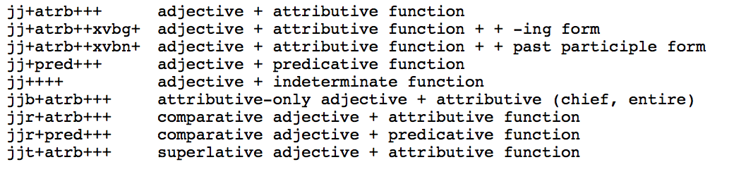
(2) Contar a ocorrência das características linguísticas em cada arquivo;
(3) Normalizar essas contagens por mil;
(4) Calcular os escores de fator de cada texto em cada uma das cinco dimensões de variação de registro identificadas por Biber (1988).
(5) Criar um arquivo de output em que as frequências normalizadas por mil das características linguísticas de cada texto são registradas.

A versão mostrada abaixo é ETSCountTags. Essa versão identifica 132 características. O software roda apenas em Windows.

Ao iniciar o programa, aparece a tela abaixo:

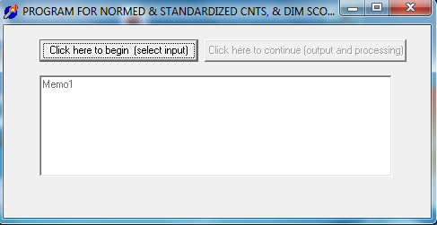

Em seguida, clique em ‘Click here to begin (select input)’. Selecione a pasta e os arquivos. Lembre-se que os arquivos devem ter sido etiquetados pelo Biber Tagger. Se você não mudou a pasta de textos etiquetados, ela deve se chamar taggedfiles e estará na mesma pasta dos arquivos sem etiquetar.
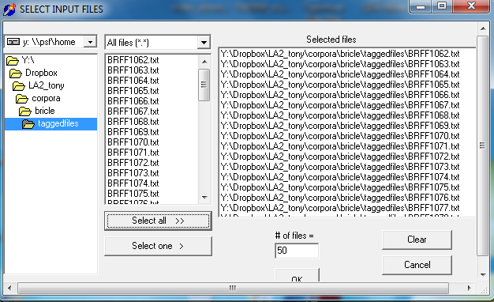

Em seguida, clique em OK. Na tela seguinte, clique em ‘Click here to continue’ para escolher o nome do arquivo e a pasta onde será gravado o arquivo de saída, com as contagens.

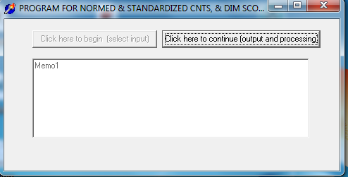

Escolha a pasta e digite o nome do arquivo que terá as contagens. Por exemplo, bricle_counts.txt

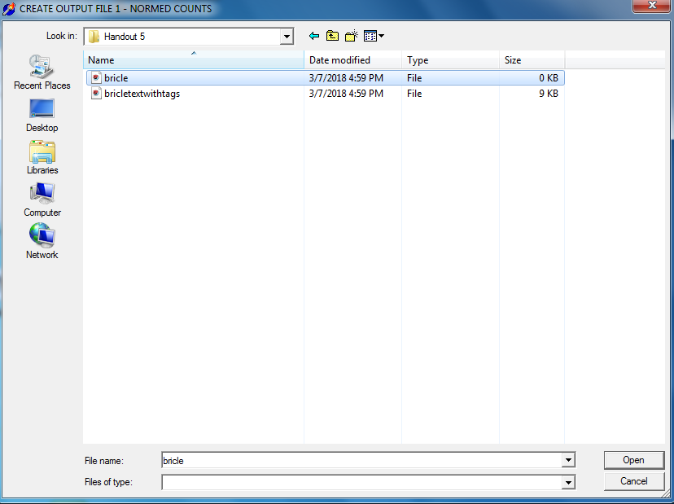

Depois clique em Open para rodar o programa. Se der certo, quando terminar, o programa avisa dizendo ‘SUCESS!! FINISHED PROCESSING’.

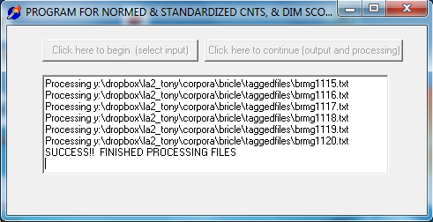

O programa cria dois arquivos: um com as contagens e outro com o corpus etiquetado todo junto em apenas um arquivo (redundante, pois o corpus etiquetado já existe). O arquivo principal é o que contem as contagens. Ele tem o nome que você escolheu; nesse caso, bricle_counts.txt Este é um arquivo txt que pode ser aberto em qualquer editor de texto.

Segue abaixo um trecho do arquivo de contagens bricle_counts.txt:

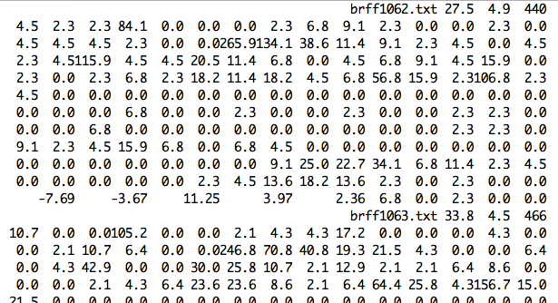

Esse arquivo é composto por registros e campos. Cada registro corresponde a um texto do corpus. Cada registro é uma sequência de 12 linhas. Dentro de cada registro há uma série de campos. Na primeira linha do registro, há quatro campos. Nas dez linhas seguintes, há 15 campos em cada linha. E na última linha, há dez campos. No total, portanto há 164 campos. No entanto, 32 desses campos são sempre zero, porque essa versão do TagCount não utiliza esses campos. Portanto, há 132 campos preenchidos.

Esse formato é empregado originalmente pelo programa SAS de análise estatística. Esse formato não é uma planilha!

Vide o arquivo tagcounts_codes.doc para uma explicação dos campos dos registros.

